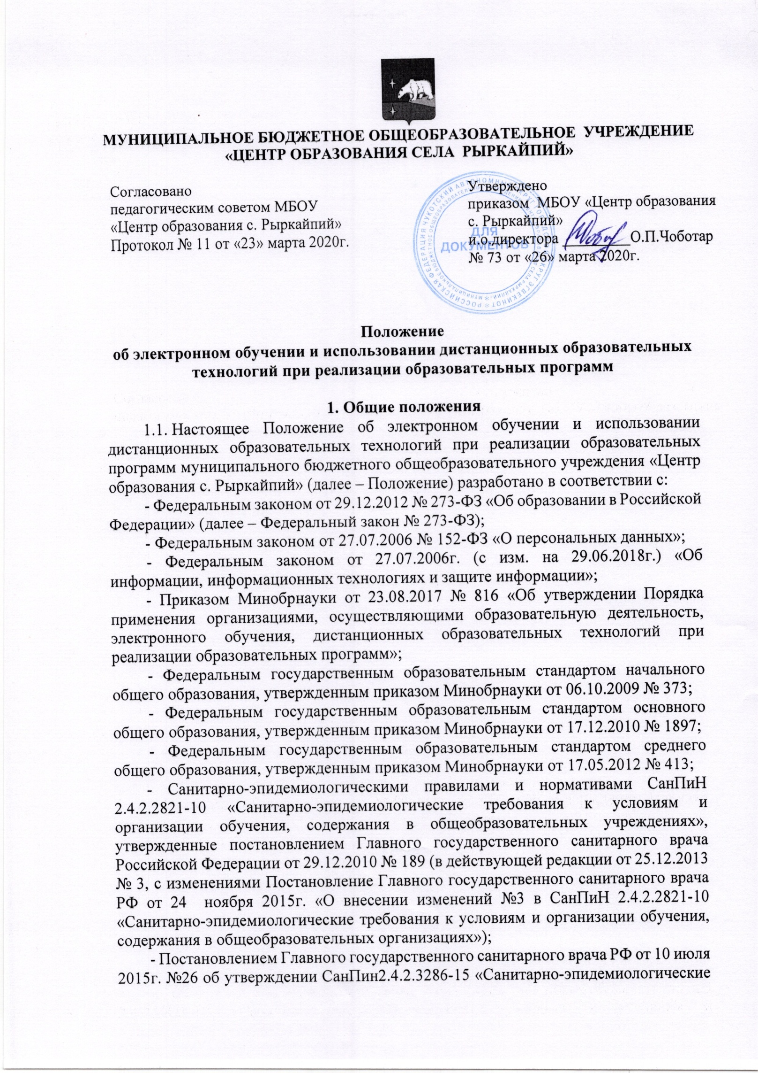

требования к условиям и организации обучения и воспитания в организациях, осуществляющих образовательную деятельность по адаптированным основным общеобразовательным программам для обучающихся с ограниченными возможностями здоровья»;
- Уставом и локальными нормативными актами МБОУ «Центр образования с. Рыркайпий». (далее – Центр образования).
1.2. Электронное обучение и дистанционные образовательные технологии применяются в целях:
− предоставления обучающимся возможности осваивать образовательные программы независимо от местонахождения и времени;
− повышения качества обучения путем сочетания традиционных технологий обучения и электронного обучения и дистанционных образовательных технологий;
− увеличения контингента обучающихся по образовательным программам, реализуемым с применением электронного обучения и дистанционных образовательных технологий.
1.3. В настоящем Положении используются термины:
Электронное обучение – организация образовательной деятельности с применением содержащейся в базах данных и используемой при реализации образовательных программ информации и обеспечивающих ее обработку информационных технологий, технических средств, а также информационно-телекоммуникационных сетей, обеспечивающих передачу по линиям связи указанной информации, взаимодействие обучающихся и педагогических работников.
Дистанционные образовательные технологии – образовательные технологии, реализуемые в основном с применением информационно-телекоммуникационных сетей при опосредованном (на расстоянии) взаимодействии обучающихся и педагогических работников.
Образовательная деятельность, реализуемая в дистанционной форме, предусматривает значительную долю самостоятельных занятий учащихся; методическое и дидактическое обеспечение этого процесса со стороны Школы, а также регулярный систематический контроль и учет знаний учащихся, возможность реализации в комплексе с традиционной формой получения образования.
Основными принципами организации дистанционного обучения являются:
- принцип интерактивности, выражающийся в возможности постоянных контактов всех участников образовательных отношений с помощью специализированной информационно-образовательной среды (в том числе, официальный сайт Школы, АИС «Школьный портал», форумы, электронная почта, Интернет-конференции, онлайн-уроки, социальные сети и другие);
- принцип адаптивности, позволяющий легко использовать учебные материалы, содержащие цифровые образовательные ресурсы, в конкретных условиях образовательной деятельности;
- принцип модульности, позволяющий использовать ученику и учителю необходимые им сетевые учебные курсы (или отдельные составляющие учебного курса) для реализации индивидуальных учебных планов;
- принцип оперативности и объективности оценивания учебных достижений учащихся;
- предоставление учащимся возможности освоения образовательных программ, непосредственно по месту жительства учащегося или его временного пребывания (нахождения);
- обеспечения полноты реализации образовательных программ по предметам, а также усвоения учащимися обязательного минимума содержания образовательных программ за уровень начального, основного и среднего общего образования, выполнения Федеральных государственных образовательных стандартов.
1.4. Объявление о карантинном режиме, других мероприятиях, влекущих за собой приостановление учебных занятий, размещается в новостной ленте школьного сайта и на официальных страницах Школы в социальных сетях.
1.5. Местом осуществления образовательной деятельности при реализации образовательных программ с применением электронного обучения, дистанционных образовательных технологий является место нахождения Школы независимо от места нахождения обучающихся.
2. Организация процесса обучения
2.1. Школа вправе применять электронное обучение и дистанционные образовательные технологии при реализации образовательных программ в предусмотренных Федеральным законом № 273-ФЗ формах получения образования и формах обучения или при их сочетании, при проведении учебных занятий, практик, текущего контроля успеваемости, промежуточной и итоговой аттестации обучающихся.
2.2. Обучение в дистанционной форме может осуществляться по основной образовательной программе Школы и по программе обучения детей с ограниченными возможностями здоровья, обучении с целью углубления и расширения знаний по отдельным предметам и элективным курсам.
2.3. Учащиеся в дистанционной форме имеют все права и несут все обязанности, предусмотренные Федеральным законом «Об образовании в Российской Федерации» и Уставом Школы, наравне с учащимися других форм обучения.
2.4. Школа доводит до участников образовательных отношений информацию о реализации образовательных программ или их частей с применением электронного обучения, дистанционных образовательных технологий, обеспечивающую возможность их правильного выбора.
2.5. При реализации образовательных программ или их частей с применением электронного обучения, дистанционных образовательных технологий Школа:
− обеспечивает соответствующий применяемым технологиям уровень подготовки педагогических, учебно-вспомогательных, административно-хозяйственных работников;
− оказывает учебно-методическую помощь обучающимся, в том числе в форме индивидуальных консультаций, оказываемых дистанционно с использованием информационных и телекоммуникационных технологий;
− самостоятельно определяет соотношение объема занятий, проводимых путем непосредственного взаимодействия педагогического работника с обучающимся, и учебных занятий с применением электронного обучения, дистанционных образовательных технологий;
− ведет учет и осуществляет хранение результатов образовательного процесса и внутренний документооборот на бумажном носителе и/или в электронно-цифровой форме в соответствии с требованиями Федерального закона от 27.07.2006 № 152-ФЗ «О персональных данных», Федерального закона от 22.10.2004 25-ФЗ «Об архивном деле в Российской Федерации».
2.6. При реализации образовательных программ или их частей с применением электронного обучения, дистанционных образовательных технологий Школа вправе не предусматривать учебные занятия, проводимые путем непосредственного взаимодействия педагогического работника с обучающимся в аудитории.
2.7. При реализации образовательных программ или их частей с применением исключительно электронного обучения, дистанционных образовательных технологий Школа самостоятельно и (или) с использованием ресурсов иных организаций:
− создает условия для функционирования электронной информационно-образовательной среды, обеспечивающей освоение обучающимися образовательных программ или их частей в полном объеме независимо от места нахождения обучающихся;
− обеспечивает идентификацию личности обучающегося, выбор способа которой осуществляется организацией самостоятельно, и контроль соблюдения условий проведения мероприятий, в рамках которых осуществляется оценка результатов обучения.
2.8. Школа вправе осуществлять реализацию образовательных программ или их частей с применением исключительно электронного обучения, дистанционных образовательных технологий, организуя учебные занятия в виде онлайн-курсов, обеспечивающих для обучающихся независимо от их места нахождения и организации, в которой они осваивают образовательную программу, достижение и оценку результатов обучения путем организации образовательной деятельности в электронной информационно-образовательной среде, к которой предоставляется открытый доступ через информационно-телекоммуникационную сеть интернет.
Освоение обучающимся образовательных программ или их частей в виде онлайн-курсов подтверждается документом об образовании либо документом об обучении, выданным организацией, реализующей образовательные программы или их части в виде онлайн-курсов.
3. Порядок организации электронного обучения и применения
дистанционных образовательных технологий
3.1. Выбор предметов для изучения с применением электронного обучения и дистанционных образовательных технологий осуществляется учащимися или родителями (законными представителями) по согласованию со Школой.
3.2. С использованием электронного обучения и дистанционных образовательных технологий могут организовываться такие виды учебных видов деятельности (занятий и работ), как:
– уроки;
– лекции;
– семинары;
– практические занятия;
– лабораторные работы;
– контрольные работы;
– самостоятельная работа;
– консультации с преподавателями.
3.3. Ответственный за электронное обучение контролирует процесс электронного обучения и применения дистанционных образовательных технологий, следит за своевременным заполнением необходимых документов, в том числе журналов.
3.4. При реализации образовательных программ с применением электронного обучения, дистанционных образовательных технологий учителя и ответственные лица ведут документацию: заполняют журнал успеваемости, выставляют в журнал отметки.
3.5. Рекомендуемая непрерывная длительность работы, связанной с фиксацией взора непосредственно на экране устройства отображения информации на уроке, не должна превышать:
− для обучающихся в I–IV классах – 15 мин;
− для обучающихся в V–VII классах – 20 мин;
− для обучающихся в VIII–IX классах – 25 мин;
− для обучающихся в X–XI классах на первом часу учебных занятий – 30 мин, на втором – 20 мин.
Оптимальное количество занятий с использованием персональных устройств отображения информации в течение учебного дня для обучающихся I–IV классов составляет один урок, для обучающихся в V–VIII классах – два урока, для обучающихся в IX–XI классах – три урока.
3.6. При работе на ПК для профилактики развития утомления необходимо осуществлять комплекс профилактических мероприятий в соответствии с СанПиН 2.2.2/2.4.1340-03.
Во время перемен следует проводить сквозное проветривание с обязательным выходом обучающихся из класса (кабинета).
3.7. Внеучебные занятия с использованием ПК рекомендуется проводить не чаще двух раз в неделю общей продолжительностью:
− для обучающихся II–V классов – не более 60 мин;
− для обучающихся VI классов и старше – не более 90 мин.
Время проведения компьютерных игр с навязанным ритмом не должно превышать 10 мин для учащихся II–V классов и 15 мин для учащихся более старших классов. Рекомендуется проводить их в конце занятия.
3.8. Требования к организации дистанционного урока и выполнению домашних заданий:
3.8.1. Урок не должен превышать 30 минут (видео-урок, онлайн-урок и.др).
3.8.2. Содержание дистанционного урока должно включать в себя теоретический материал на изучаемую тему с обязательными комментариями учителя и практическую отработку этой темы.
3.8.3. Заочная форма урока (рефераты) допускается по предметам ОБЖ, ИЗО, Физическая культура, Музыка.
3.8.4. Объем домашних заданий (по всем предметам) должен быть таким, чтобы затраты времени на его выполнение не превышали (в астрономических часах): во 2 - 3 классах - 1,5 ч, в 4 классах - 2 ч. Обучение в 1 классе проводится без балльного оценивания знаний обучающихся и домашних заданий; в 5-9 классах – 2,5 часа; 10-11 классах – 3,5 часа. (СанПиН2.4.2.2821-10, п. 10.10).
4. Учебно-методическое обеспечение
4.1. Учебно-методическое обеспечение учебного процесса с применением электронного обучения, дистанционных образовательных технологий включает электронные информационные образовательные ресурсы (ЭИОР), размещенные на электронных носителях и/или в электронной среде поддержки обучения, разработанные в соответствии с требованиями ФГОС, локальными документами Школы.
4.2. Учебно-методическое обеспечение должно обеспечивать организацию самостоятельной работы обучающегося, включая обучение и контроль знаний обучающегося (самоконтроль, текущий контроль), тренинг путем предоставления обучающемуся необходимых (основных) учебных материалов, специально разработанных для реализации электронного обучения и дистанционных образовательных технологий.
4.3. В состав учебно-методического обеспечения учебного процесса с применением электронного обучения, дистанционных образовательных технологий входят:
− рабочая программа;
− сценарий обучения с указанием видов работ, сроков выполнения и информационных ресурсов поддержки обучения;
− методические указания для обучающихся, включающие график выполнения работ и контрольных мероприятий, теоретические сведения, примеры решений;
− электронные информационные образовательные ресурсы (ЭИОР), размещенные на электронных носителях и/или в электронной среде поддержки обучения, разработанные в соответствии с требованиями ФГОС, локальными документами Школы:
а) текстовые – электронный вариант учебного пособия или его фрагмента, литературных произведений, научно-популярные и публицистические тексты, представленные в электронной форме, тексты электронных словарей и энциклопедий;
б) аудио – аудиозапись теоретической части, практического занятия или иного вида учебного материала;
в) видео – видеозапись теоретической части, демонстрационный анимационный ролик;
г) программный продукт, в том числе мобильные приложения.
5. Техническое и программное обеспечение
5.1. Учебный процесс с использованием электронного обучения, дистанционных образовательных технологий для педагогов школы обеспечивается следующими техническими средствами:
- компьютерный класс, АРМ учителя, web-камерами, микрофонами, звукоусилительной и проекционной аппаратурой;
- программным обеспечением для доступа к локальным и удаленным серверам с учебной информацией и рабочими материалами для участников учебного процесса;
- локальной сетью с выходом в Интернет, с пропускной способностью, достаточной для организации учебного процесса и обеспечения оперативного доступа к учебно-методическим ресурсам;
- серверы для обеспечения хранения и функционирования программного и информационного обеспечения;
- средства вычислительной техники и другое оборудование, необходимое для обеспечения эксплуатации, развития, хранения программного и информационного обеспечения, а также доступа к ЭИОР преподавателей и обучающихся Школы.
5.2. Минимальное техническое обеспечение на период самоизоляции: персональный компьютер с возможностью воспроизведения звука и видео с доступом в Интернет. При необходимости педагоги обеспечиваются техническими средствами во временное пользование.
5.3. Техническое обеспечение учащегося с использованием дистанционных образовательных технологий: персональный компьютер с возможностью воспроизведения звука и видео с доступом Интернет. При необходимости обучающиеся обеспечиваются техническими средствами во временное пользование.
6. Порядок работы администрации школы
6.1. Директор Школы:
6.1.1. Издает приказ о работе в дни карантина и другие дни, связанные с необходимостью приостановления учебных занятий и перехода на использование дистанционных образовательных технологий;
6.1.2. Осуществляет контроль за организацией ознакомления всех участников образовательных отношений с документами, регламентирующими организацию работы Школы в дни карантина и другие дни, связанные с необходимостью приостановления учебных занятий.
6.1.3. Контролирует соблюдение работниками Школы карантинного режима, в том числе в период самоизоляции.
6.1.4. Осуществляет контроль за реализацией мероприятий, направленных на обеспечение выполнения образовательных программ с использованием электронного обучения, дистанционных образовательных технологий.
6.1.5. Принимает управленческие решения, направленные на повышения качества работы Школы во время карантина, в том числе в период самоизоляции.
6.2. Заместитель директора по учебно-воспитательной работе:
6.2.1. Организует разработку мероприятий, направленных на обеспечение выполнения образовательных программ обучающимися; определяет совместно с педагогами систему организации учебной деятельности с обучающимися во время карантина, в том числе в период самоизоляции: виды, количество работ, форму обучения, сроки получения заданий обучающимися и предоставления ими выполненных работ;
6.2.2. Осуществляет информирование всех участников образовательных отношений (педагогов, обучающихся, родителей (законных представителей) обучающихся, иных работников Школы об организации работы, а так же о соблюдении карантинного режима с целью обеспечения сохранности жизни и здоровья обучающихся Школы во время карантина, в том числе в период самоизоляции;
6.2.3. Осуществляет контроль за корректировкой календарно-тематического планирования, рабочей программы педагогами Школы;
6.2.4. Разрабатывает рекомендации для участников образовательных отношений по организации работы во время карантина, в том числе на период самоизоляции, организует использование педагогами дистанционных форм обучения, осуществляет методическое сопровождение и контроль за внедрением современных педагогических технологий, методик, направленных на увеличение резервных часов, с целью реализации в полном объёме образовательных программ;
6.2.5. Осуществляет контроль за индивидуальной работой с учащимися, находящимися на дистанционном режиме обучения;
6.2.6.Организует учебно-воспитательную, научно-методическую, организационно-педагогическую деятельность педагогического коллектива в соответствии с планом работы Школы в дистанционном режиме;
6.2.7. Анализирует деятельность по работе Школы во время карантина, в том числе на период самоизоляции.
6.2.8. Ведёт мониторинг заполнения классных журналов, выставления оценок учащимся;
6.2.9. Согласовывает через классных руководителей с родителями (законными представителями) механизм взаимодействия на случай отсутствия сети Интернет;
6.2.10. Организует контроль качества учебных занятий, проведение текущего и итогового контроля.
7. Порядок работы педагогического коллектива
7.1. Продолжительность рабочего времени педагогов во время дистанционного обучения определяется исходя из недельной учебной нагрузки в учебный период в соответствии с расписанием уроков;
7.2. Учитель-предметник организует образовательную деятельность через следующие формы:
- индивидуальные и групповые консультации учащихся;
- самостоятельная деятельность учащихся в карантинные, другие дни приостановления учебных занятий может быть оценена педагогами только в случае
достижения учащимися положительных результатов (если работа выполнена на неудовлетворительную оценку, то учитель проводит консультации с целью коррекции знаний и предоставляет аналогичный вариант работы).
В случае невыполнения заданий без уважительной причины в срок выставляется неудовлетворительная отметка, за исключением, если учащийся в данный момент находится на лечении, но в случае выполнения задания отметка будет изменена.
7.3. Периоды отмены учебных занятий в связи с неблагоприятной эпидемиологической обстановкой, другими мероприятиями, влекущими за собой приостановление учебного процесса, являются рабочим временем сотрудников Школы.
7.4. Педагоги своевременно осуществляют корректировку календарно-тематического планирования рабочей программы с целью обеспечения освоения обучающимися образовательных программ в полном объёме. При внесении изменений в календарно-тематическое планирование практическая часть программы остаётся неизменной.
7.5. Информация о применяемых формах работы, видах самостоятельной работы доводится педагогами, классными руководителями до сведения обучающихся, их родителей (законных представителей).
7.6. Самостоятельная работа обучающихся во время дистанционного обучения оценивается педагогом через обратную связь в электронном виде.
7.7. Педагогическим работникам рекомендуется планировать деятельность с учетом системы дистанционного обучения, создавать простейшие, нужные для обучающихся, ресурсы и задания; выражать отношение к работам учащихся в виде текстовых или аудио рецензий, устных онлайн-консультаций.
7.8. Учителям-предметникам необходимо осуществлять отбор учебного материала строго в соответствии с образовательной программой и уровнем подготовки обучающихся.

8. Ответственность школы и родителей
(законных представителей) учащихся.
8.1. За выполнение заданий и ликвидацию задолженностей (при наличии) по учебным предметам ответственность несут родители (законные представители).
8.2. Учащихся, выполнявших задания и не усвоивших пройденный учебный материал, учитель-предметник приглашает на индивидуальные или групповые консультации в том числе онлайн-консультации для ликвидации пробелов.
8.3. Независимо от количества карантинных, других дней приостановления учебных занятий в учебном году Школа несет в установленном законодательством РФ порядке ответственность за реализацию в полном объеме образовательных программ в соответствии с учебным планом и графиком учебного процесса, за качество образования своих выпускников, за выполнение Федеральных государственных образовательных стандартов.
8.4. Родители имеют право:
- Получать от классного руководителя информацию о карантинном режиме в классе (школе) и его сроках через запись в электронных дневниках обучающихся или личное сообщение по телефону, социальные сети и др.
- Получать информацию о полученных заданиях и об итогах учебной деятельности своих детей на период дистанционного обучения.
9. Деятельность учащихся во время дистанционного обучения
9.1. Во время дистанционного обучения обучающиеся не посещают школу. Получение заданий и другой важной информации осуществляется через электронный журнал, сайт школы, другие виды электронной связи по договорённости с учителем и классным руководителем.
9.2. Обучающиеся самостоятельно выполняют задания, изучают указанные темы с целью прохождения материала, в том числе с применением дистанционных технологий, используя цифровые образовательные платформы, указанные учителем.
9.3. Обучающиеся предоставляют выполненные задания в соответствии с требованиями педагогов.

